## HTML 表格

**表格**

表格由 <table> 标签来定义。每个表格均有若干行（由 <tr> 标签定义），每行被分割为若干单元格（由 <td> 标签定义）。字母 td 指表格数据（table data），即数据单元格的内容。数据单元格可以包含文本、图片、列表、段落、表单、水平线、表格等等。

<table border="1">

<tr>

<td>row 1, cell 1</td>

<td>row 1, cell 2</td>

</tr>

<tr>

<td>row 2, cell 1</td>

<td>row 2, cell 2</td>

</tr>

</table>

**表格和边框属性**

如果不定义边框属性，表格将不显示边框。有时这很有用，但是大多数时候，我们希望显示边框。

使用边框属性来显示一个带有边框的表格：

border="1"

**表格的表头**

表格的表头使用 <th> 标签进行定义。

大多数浏览器会把表头显示为粗体居中的文本：

<th>Heading</th>

<th>Another Heading</th>

**表格中的空单元格**

在一些浏览器中，没有内容的表格单元显示得不太好。如果某个单元格是空的（没有内容），浏览器可能无法显示出这个单元格的边框。

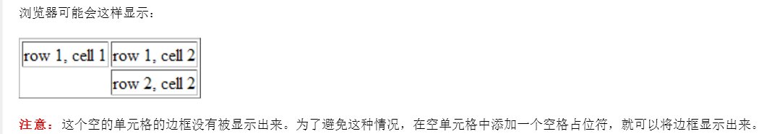

&nbsp;

没有边框的表格

Border=”0”

**跨行或跨列的表格单元格**

Colspan=”2”

Rowspan=”2”

**单元格边距(Cell padding)**

cellpadding="20"

**单元格间距(Cell spacing)**

cellspacing="30"

**在表格单元中排列内容**

**align=”center”**

**align=”left”**

**align=”right”**

## CSS 表格

**表格边框**

如需在 CSS 中设置表格边框，请使用 border 属性。

border: 1px solid blue;

**折叠边框**

border-collapse 属性设置是否将表格边框折叠为单一边框。

border-collapse:collapse;

表格宽度和高度

通过 width 和 height 属性定义表格的宽度和高度。

下面的例子将表格宽度设置为 100%，同时将 th 元素的高度设置为 50px：

表格文本对齐

text-align 和 vertical-align 属性设置表格中文本的对齐方式。

text-align 属性设置水平对齐方式，比如左对齐、右对齐或者居中：

表格内边距

如需控制表格中内容与边框的距离，请为 td 和 th 元素设置 padding 属性：

表格单元格的边框间的距离

border-spacing:10px 50px; 注意不能加border-collapse: collapse;